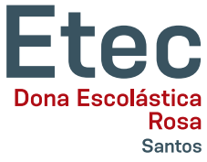
Etec “Dona Escolástica Rosa” – 122 – Santos / SP
Ficha de Cadastro de Temas - DTCC
Turma: | Data: / /
Habilitação:
01 - TEMA:
Alunos
Nome

02 - TEMA:
Alunos
Nome

03 - TEMA:
Alunos
Nome

04 - TEMA:
Alunos
Nome

05 - TEMA:
Alunos
Nome

06 - TEMA:
Alunos
Nome

07 - TEMA:
Alunos
Nome

08 - TEMA:
Alunos
Nome

09 - TEMA:
Alunos
Nome

10 - TEMA:
Alunos
Nome

11 - TEMA:
Alunos
Nome

